бессмертный полк Вощиковской земли

Соболев Алексей Иванович
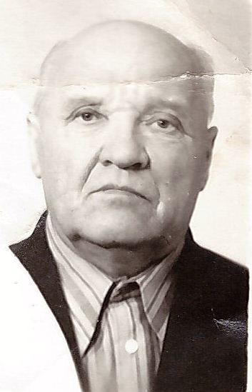
Годы жизни (дата рождения) | __.__.1914
Место рождения | Ярославская обл., Арефинский р-н, д. Божа
Звание | Лейтенант
Должность | Командир взвода связи батареи управления 55 Гаубичной Артиллерийской бригады
Место призыва, дата призыва | 1941 Пошехоно-Володарский РВК, Ярославская обл.
Места службы | С 28.09.1941 года Калининский, Первый Прибалтийский, Ленинградский и Волховский фронты
Ранения и контузии | Легко ранен 05.04.1942 года (Волховский фронт), контужен 04.06 1942 г. (Волховский фронт), легко ранен 20.02.1945 г. (Второй Прибалтийский фронт)
Награждения | Орден Красной Звезды (Приказ №18/н от 13.06.1945 г) | Участвуя в боях с немецкими захватчиками своей самоотверженной работой и стойкостью в течение двух лет боев, благодаря исключительному вниманию к обеспечению бесперебойной связью, помогал командованию в нормальном управлении огнем гаубиц и способствовал своевременному уничтожению огневых точек и живой силы противника. В отсутствии телефонистов сам выходил на линию и исправлял обрывы связи под огнем противника.

